**Fase 2 Formulación**

Ana María Tibaduiza Vega

Grupo 793

Tutora

Melissa Marcela Pérez

Universidad Nacional Abierta y a Distancia UNAD

Vicerrectoría de Desarrollo Regional y Proyección Comunitaria

Prestación del Servicio Social Unadista: Cátedra Social Solidaria y Cátedra Región

Octubre 2021

**Introducción**

Para la realización de esta fase 2, fue necesario que el estudiante según la temática asignada (Gestión ambiental para un desarrollo humano sustentable), reflexionará sobre las problemáticas que se presentan en su comunidad relacionadas con el tema. Fueron realizadas 5 encuestas a vecinos del sector, los resultados fueron sistematizados y analizados para luego completar la ficha de diagnóstico solidario y el plan de acción solidaria, la información pertinente al desarrollo de estas actividades se encuentra a continuación.

**Respuestas de los encuestados**

Ximena Caro

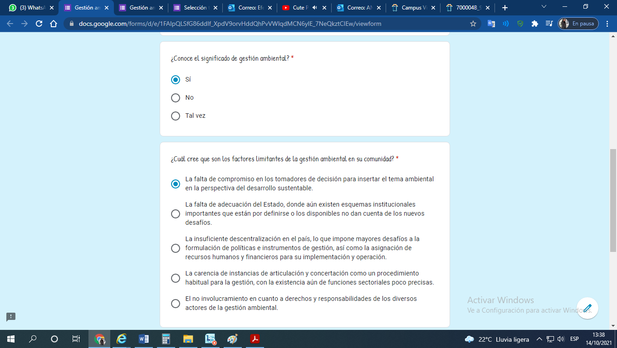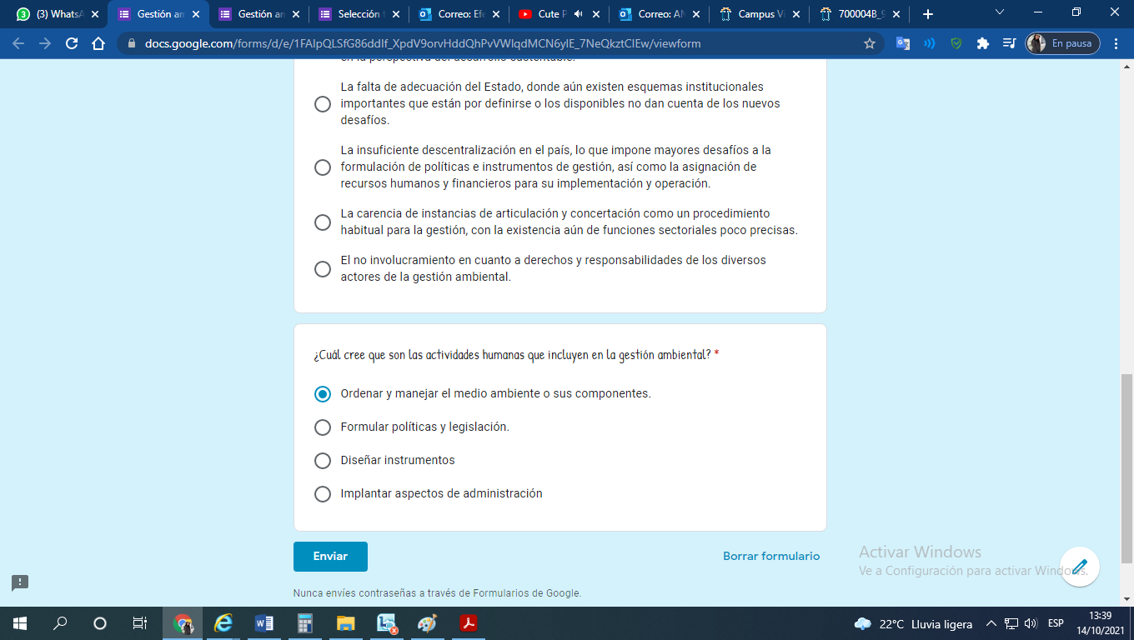

Carolina Martínez

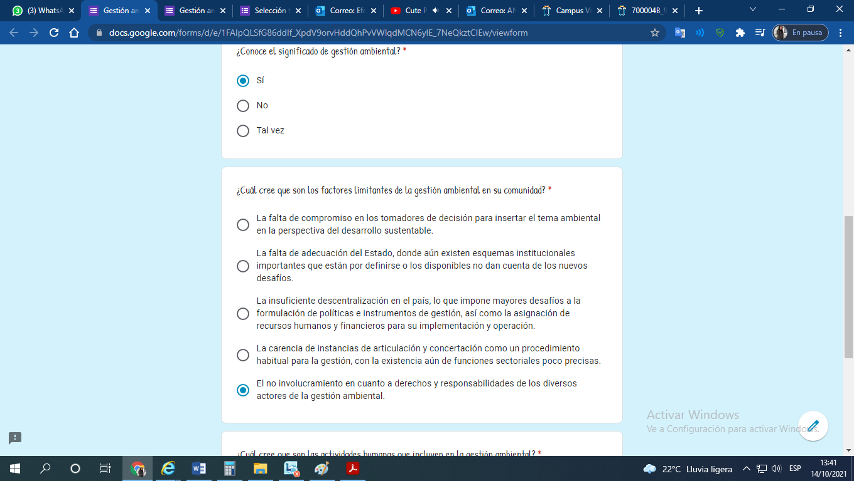



Cristhian Espitia

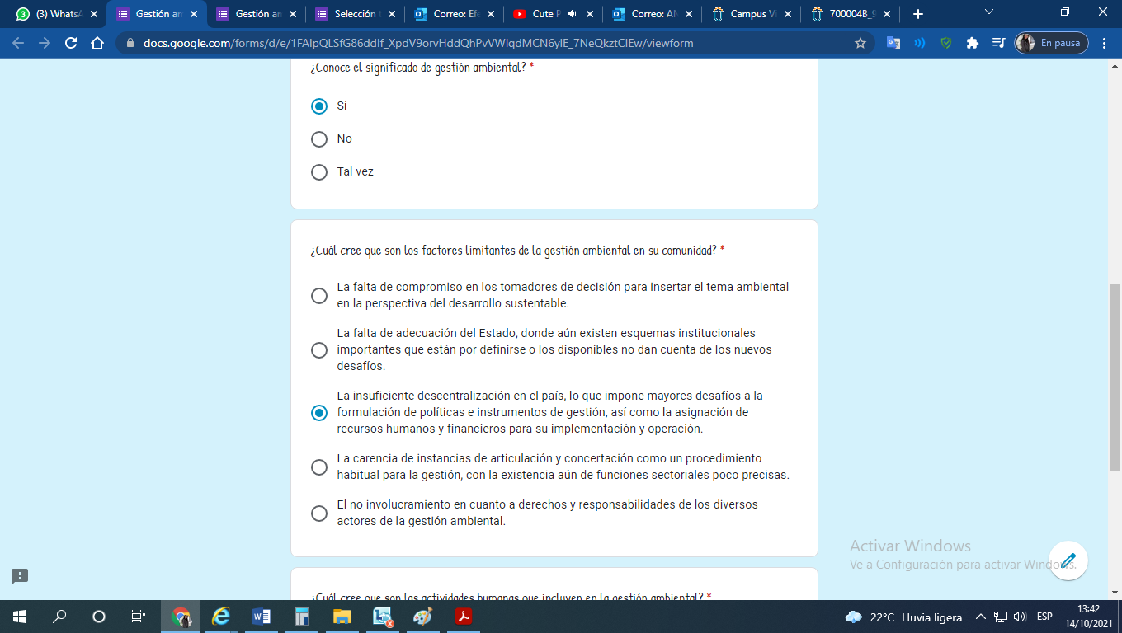

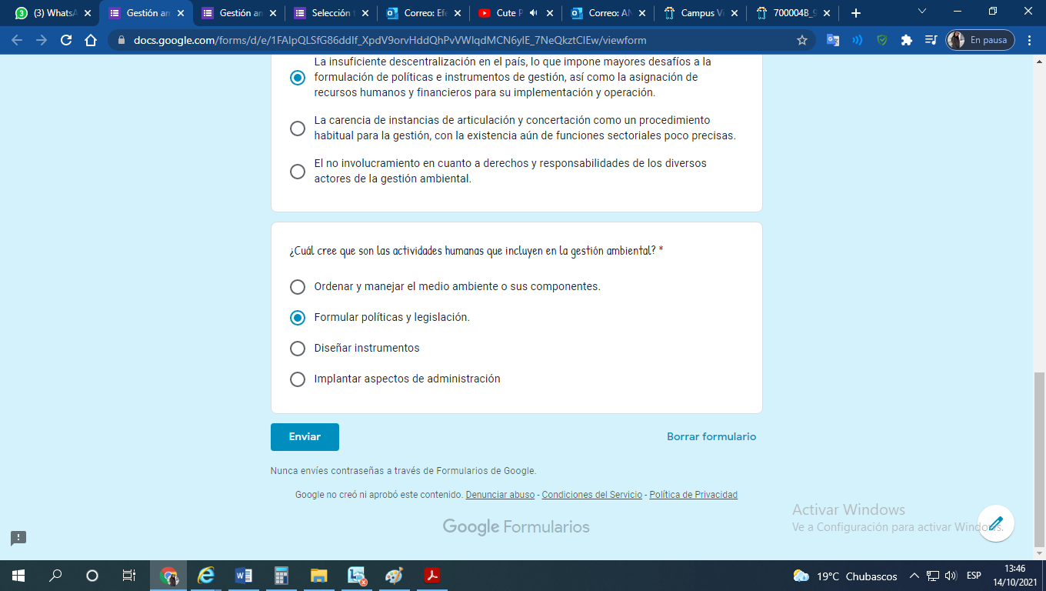

Ángela Salamanca

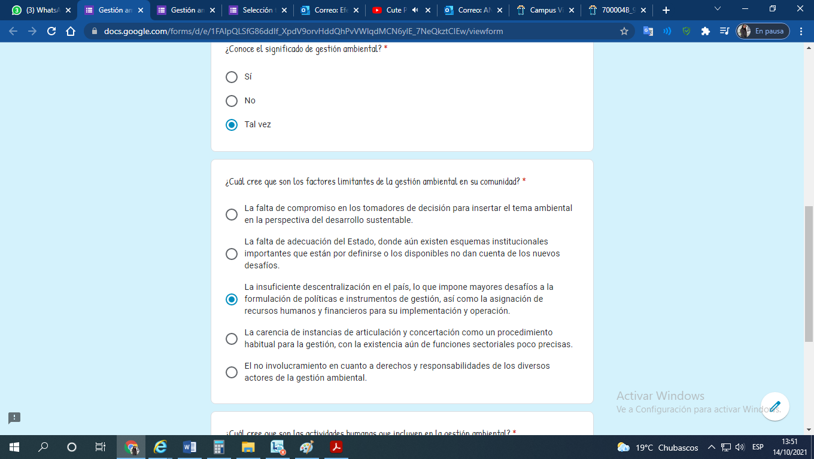

Javier Ortiz



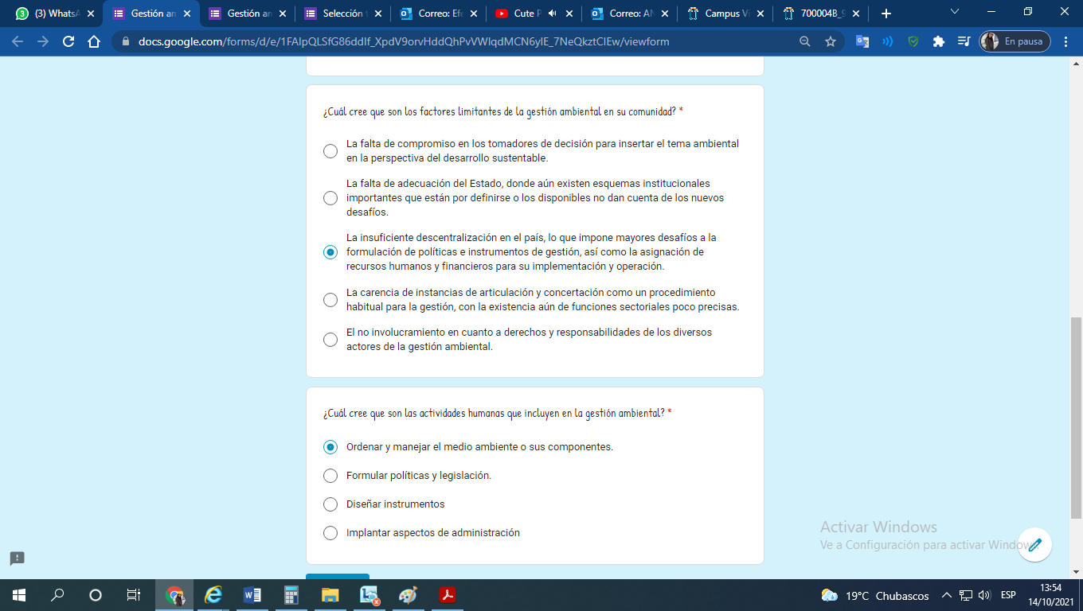

**Sistematización de la información encontrada con el instrumento**

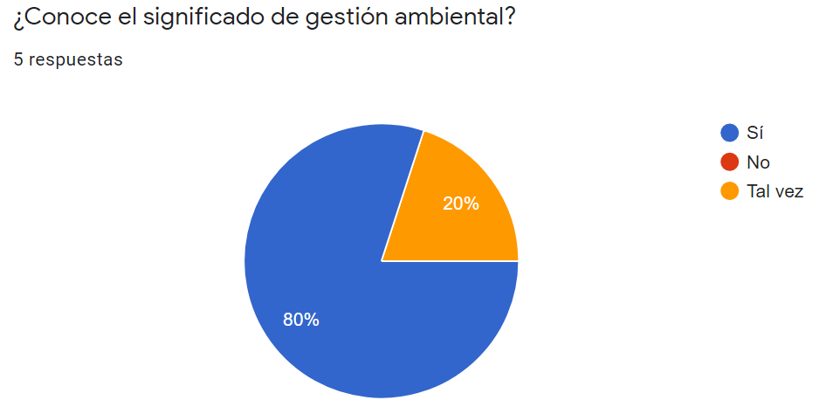

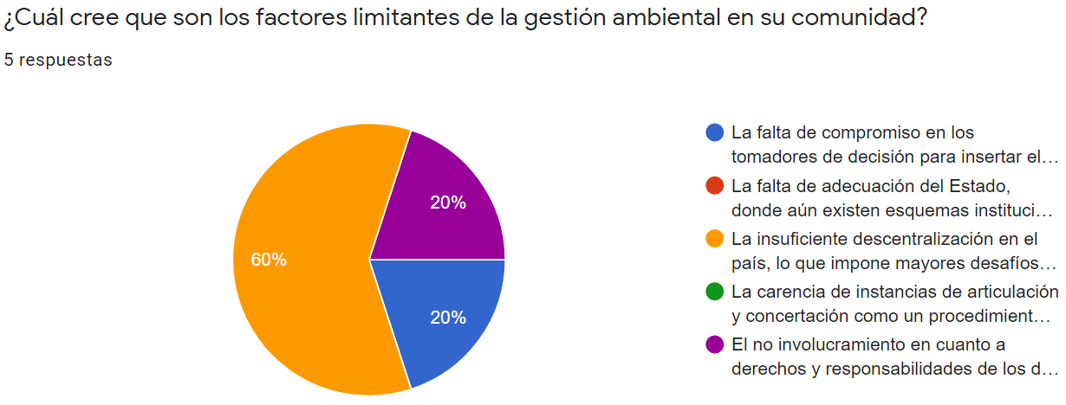

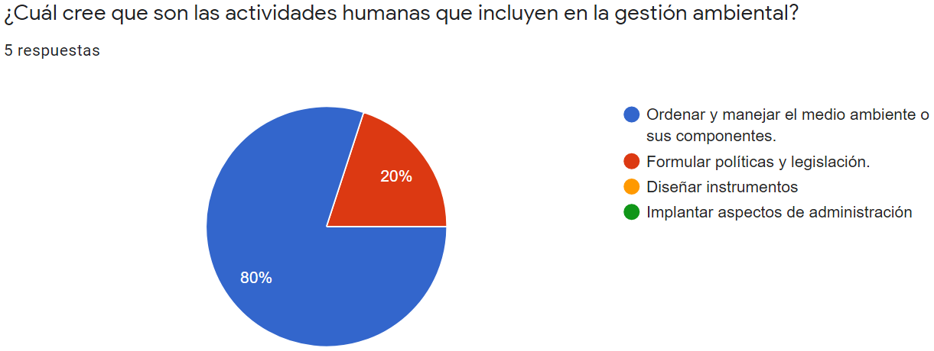

**Ficha de diagnóstico solidario**

|  |  |
| --- | --- |
| Diagnostico Solidario | |
| Tema asignado | Gestión ambiental para un desarrollo humano sustentable |
| Comunidad donde se desarrolló | Urbanización Getsemaní de la ciudad de Sogamoso Boyacá, ubicada en el sector Sucre zona norte de la ciudad |
| Sistematización y Análisis  de la Información  Recolectada |  |
| Reflexión | En mi comunidad algunos vecinos suelen separar las botellas plásticas del resto de los residuos que generan, pero estas no se reutilizan y aunque si bien algunas son dadas a los recicladores no se está aprovechando al máximo ese material plástico que muchos guardan en casa. Por otra parte algunas amas de casa han tenido que disminuir la cantidad de verduras que compran en el supermercado por el incremento de los precios, esto ha llevado a que la ingesta saludable de alimentos en las familias ya no sea el mismo. |
| Conclusiones | Al finalizar las encuestas se puede notar que la gran mayoría de las personas conoce lo que es gestión ambiental y dada la problemática de la no reutilización del plástico que se guarda en casa; es posible adelantar con la comunidad la siembra de vegetales, usando las botellas como materas y aprovechando los residuos orgánicos para generar abono. Así, cada familia podrá complementar las verduras que cosechen con las compradas en el supermercado. |
| Referencias | Ficha Diagnostico Solidario Disponible en: <https://repository.unad.edu.co/handle/10596/34810>  Ficha del Plan de Acción Solidaria Disponible en: <https://repository.unad.edu.co/handle/10596/34836>  González, A; Albus B (2020) El Diagnostico Solidario para la Participación y Transformación Positiva de los Territorios. Disponible en: <https://repository.unad.edu.co/handle/10596/34838>  González, A; Albus B (2020) Recurso Plan de acción Disponible en: <https://repository.unad.edu.co/handle/10596/34808> |

**Formulación plan de acción solidaria**

|  |  |  |  |  |  |  |
| --- | --- | --- | --- | --- | --- | --- |
| Plan de Acción Solidaria | | | | | | |
| Principales  Hallazgos del  Diagnóstico  Solidario | **Objetivo** | **Cantidad** | **Lugar** | **Personal,**  **Recursos**  **Financieros** | **Evaluación**  **del**  **Proceso** | **Evaluación de Impacto** |
| En mi comunidad algunos vecinos almacenan botellas plásticas, pero no las reutilizan, también por los incrementos de precios de las verduras el consumo de estas ha disminuido. | Lograr que las familias reutilicen las botellas plásticas usándolas como materas para sembrar verduras y hortalizas. | Una reunión de 40 minutos donde se explicará cómo trasformar las botellas plásticas en materas y posteriormente como realizar la siembra y los cuidados necesarios para tener una cosecha adecuada. | Dada la situación actual de emergencia sanitaria por Covid 19, las reuniones se harán por medio digital usando la herramienta Google Meet. | Semillas de:  Zanahoria $5.500  Cilantro:  $4.000  Lechuga escarola: $3.500  Pimentón:  $6.000 | Dos semanas después de la siembra y posterior a ello cada mes, realizaré encuestas, para conocer el proceso de las huertas en casa y evidenciar como se han reutilizado las botellas plásticas. | Según los resultados de las encuestas se evidencia que los participantes lograron cosechar las verduras que sembraron y las botellas plásticas fueron reutilizadas. |

**Conclusiones**

Después de reflexionar sobre la problemática en la comunidad del estudiante, relacionada a la Gestión ambiental para un desarrollo humano sustentable, fue posible generar un plan de acción solidaria donde se propone dar solución a la problemática identificada teniendo en cuenta los factores sociales, ambientales y económicos de los participantes, para que de esta manera todos puedan ser protagonistas de la acción solidaria en pro del beneficio común y colectivo.